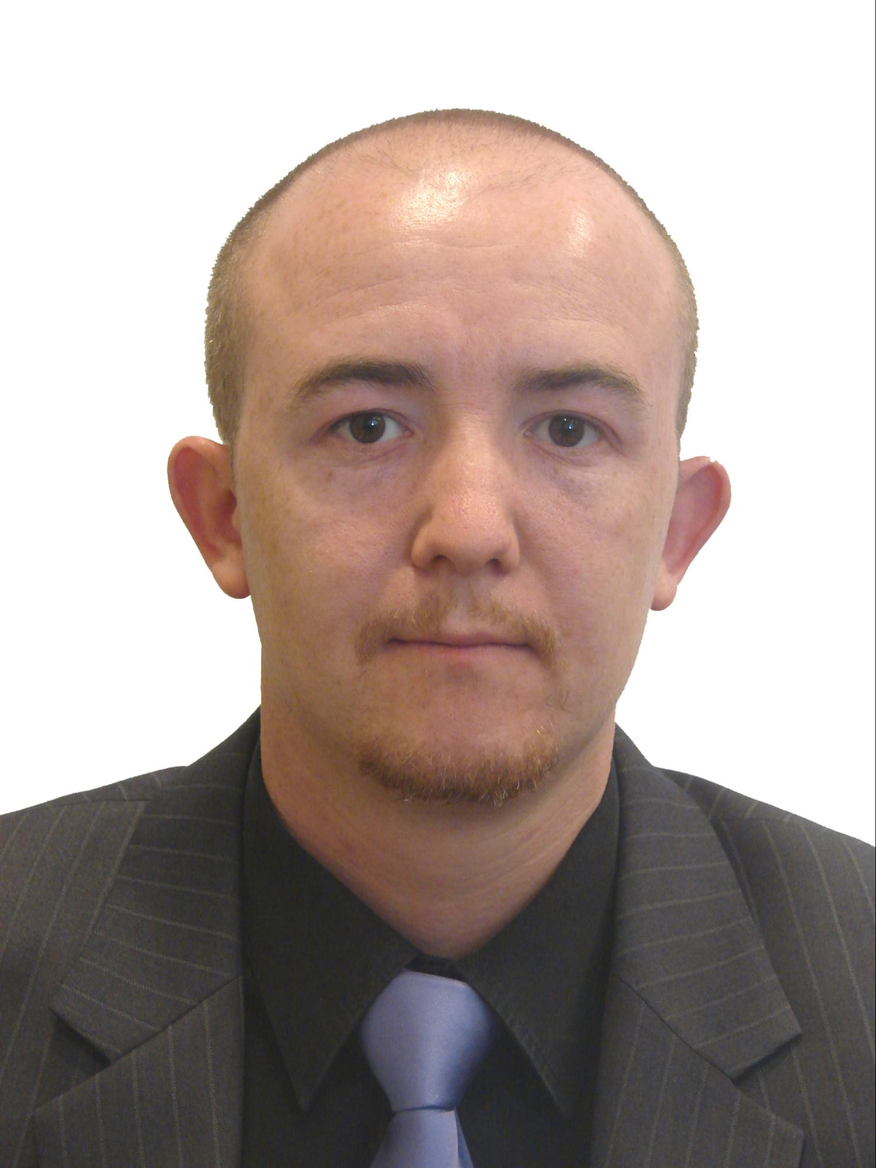
Aubert Sébastien
28, rue des écoles
54880 Thil
téléphone : 0033 77 12 34 790
sebastienaubert302@msn.com
En couple
5 enfants

Curriculum vitae
Chef de rang

Libre de suite

Expérience professionnelle

Restaurant Elch
Bertrange
Chef de rang mai 2013-Août 2016
http://www.elch-restaurant.com/

2013

création d’une boutique en ligne et vente sur marché de produits de bain, cadeaux, déco.

Restaurant les espaces réunions
Leudelange
chef de rang puis responsable de salle
depuis juin 2011 - octobre 2012
http:/www.espaces-reunions.lu

restaurant Sapori ( espaces saveurs )
Luxembourg
chef de rang de juin 2010-juin 2011
http://www.espaces-saveurs.lu/

Brasserie Flo
Luxembourg-kirchberg
Chef de rang depuis 01/09/2009
puis Adjoint de direction de février à juin 2010
http://www.theplacetoeat.lu/fr/brasserie-flo/

Restaurant " La Lorraine" ( groupe frères Blanc )
Luxembourg-ville
Chef de rang
06/2008- 31/08/2009
http://www.lalorraine-restaurant.lu/

"Brasserie Guillaume"
Restaurant Monaco
Chef de rang / barman
Luxembourg-ville
09/2005-05/2008
http://www.brasserieguillaume.lu/

De 1999 à 2005
divers restaurant à luxembourg ( l’agath, speltz, mansfeld)

Formation
CAP-BEP hôtellerie restauration (obtention)
BAC PRO hôtellerie restauration (non-obtention)

Langue
Français ( maternelle )
Anglais ( scolaire )
Italien ( notion )

Hobby
Tir à l’arc

